Diseño Funcional

Sistema de Gestión

Caso de Uso: | Login de usuario
Identificación | CU-01

Fecha: | 30/10/2023
Versión: | 1.0

Parte I: Caso de Uso 3
1. Descripción 3
2. Actores 3
3. Precondiciones 3
4. Post condición 3
5. Flujo de Eventos 3
5.1. Flujo Principal 3
5.2. Flujo Alternativo 3
6. Reglas de Negocio 4
7. Observaciones 4
Parte II: Interfaz Gráfica de Usuario 5
1. Diseño de Interfaz Gráfica de Usuario 5
1.1. Diseño 5
1.2. Campos de la Pantalla 006 6
2. Especificaciones Interfaz Gráfica de Usuario 7
2.1. Descripción 7
2.2. Validaciones y Controles 7
2.3. Lógica 7

Parte I: Caso de Uso

- Descripción
El presente documento describe los pasos necesarios a realizar el logueo correspondiente al sistema de gestión
- Actores
Usuarios del sistema de gestión
- Precondiciones
Debe existir una usuario generado
- Post condición
El sistema loguea al usuario dentro del sistema
- Flujo de Eventos
  - Flujo Principal

Paso | Acción Usuario | Respuesta Sistema
1 | El actor ingresa a la URL provista | El sistema muestra una pantalla donde permite ingresar los datos del usuario para su logueo
2 | El actor completa los datos de usuario y presiona ingresar | El sistema emite el mensaje “Inicio de Sesión Exitoso". Bienvenido {NombreUsuario}. Aceptar”
3 | El actor presiona aceptar | El sistema ingresa al módulo de Formulario Alta de Usuario
4 |  | Fin de caso de uso.
  - Flujo Alternativo

FA1 | Flujo Alternativo 1: Datos de usuario incorrectos
Paso | Acción Usuario | Respuesta Sistema
1 | El actor ingresa a la URL provista | El sistema muestra una pantalla donde permite ingresar los datos del usuario para su logueo
2 | El actor completa los datos de usuario de manera erronea y presiona ingresar | El sistema emite el mensaje “Inicio de Sesión fallido. Verifica tus credenciales e intenta nuevamente. Aceptar”
3
FA2 | Flujo Alternativo 2: Campos obligatorios vacíos
Paso | Acción Usuario | Respuesta Sistema
2 | El usuario no carga algún dato obligatorio y presiona ingresar | El sistema valida que existen datos obligatorios sin cargar y no guarda el formulario
- Reglas de Negocio
Debe haber ingresado a la URL https://testingifts.neocities.org/
- Observaciones
N/A

Parte II: Interfaz Gráfica de Usuario
- Diseño de Interfaz Gráfica de Usuario
Consiste en ilustrar los diseños sugeridos de las interfaces gráficas de usuario: pantallas de filtros, pantallas de formularios, solapas, botones.
  - Diseño
Inicio de sesión
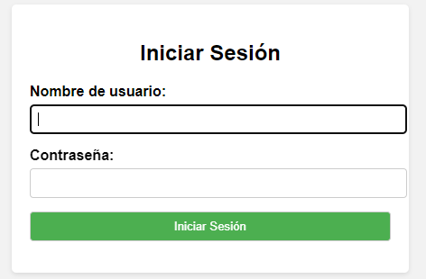

  - Campos de la Pantalla 006

Campo | Descripción | Tipo | Rango | Obligatorio | Lista de Valor | Validaciones | Observaciones
Usuario | Nombre de usuario | Texto | 50 | SI | NO
Contraseña | Contraseña | texto | 16 | SI | NO

- Especificaciones Interfaz Gráfica de Usuario
  - Descripción
La pantalla se compone de un login que permite acceder a los usuarios al formulario de carga de usuarios.

  - Validaciones y Controles
No aplica
  - Lógica
No aplica

